Tilki Kitap Tanıtım Bülteni
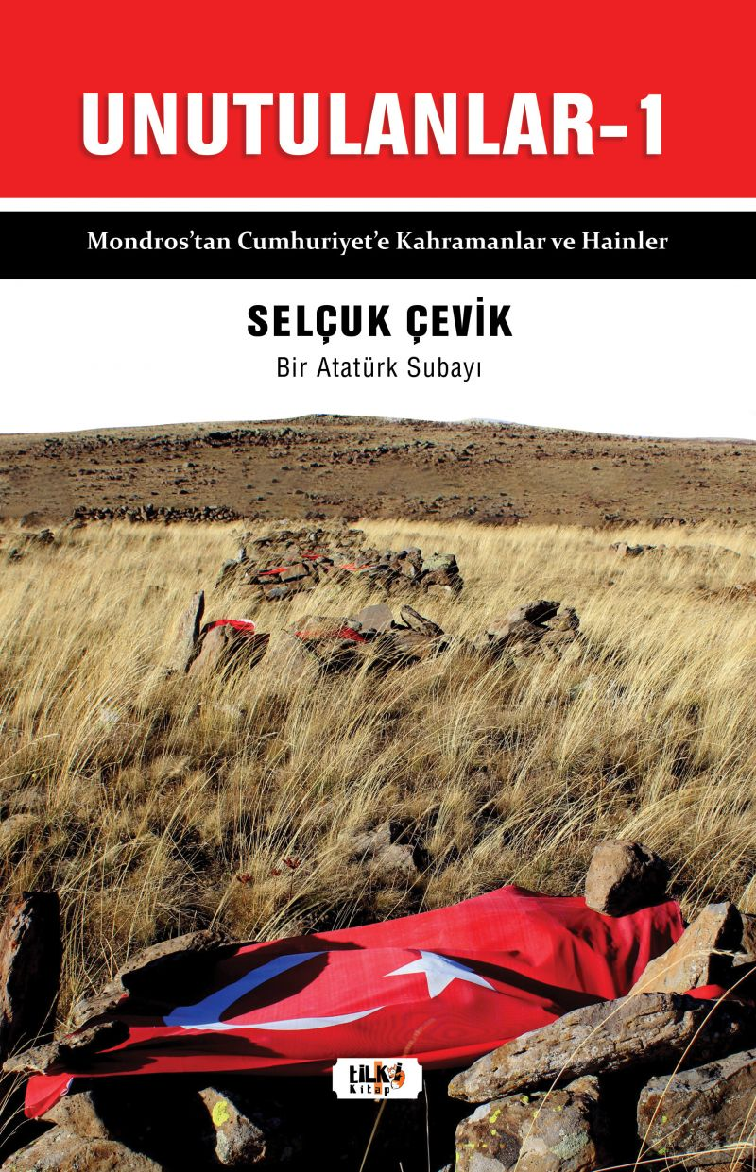 | Eser Adı: Unutulanlar 1  Yazar Adı: Selçuk Çevik  Cilt Bilgisi: AMERİKAN  Kitap Dili: Türkçe  Eser Tipi: Orjinal  İç Sayfa: 2. HAMUR SB 60  Kapak: BRISTOL AMERİKAN 230  Yan Kapak: YOK  Selefon Türü: MAT SELEFON  Basım Tarihi: 2022  Sayfa Sayısı: 512  Kitap Boyutları: 150 X 230 mm  ISBN No: 9786258039672  Etiket Fiyatı: 1.350,00 TL  Editör Görevlisi: Şulenur Kekil  Son Okumacı: Hilal Eksik  Mizanpajcı: Aslıhan Ekşioğlu  Kapak Grafikeri: Aslıhan Ekşioğlu
Kitap Tanıtım Yazısı : (Arka Kapak)

Tarihi çarpık bir anlayışla ve siyasi gayelerle gerçeklere aykırı bir şekilde yazmak bir cinayetten farksızdır. Ben tarihçi değilim; fakat tarihimize ne kadar kayıtsız kaldığımızın farkında bir vatandaşım ve emekli bir Atatürk subayıyım!Kitabın isminden de anlaşılacağı gibi tarihimizi yazanlara olan minnet ve vefa borcumuzu nasıl ödediğimizi sorguluyorum... Elinizde bulunan birinci kitabın akabinde ikinci çalışmamda da hainleri hatırlatacağım. Çünkü yine hortladılar. İnsanlık tarihiyle yaşıt olan Türk tarihi, elbette sınırsızdır ve bu tarihi yazan kişiler de milyonlardır... Bu kitapta Mondros ile Cumhuriyet`in ilanı arasındaki 5 yıllık bir kesiti ele aldım. Güvenilir kaynaklardan ayrıntıları titizlikle derledim. Cinayet işlemekten kaçındım! Sayfaları okurken henüz başka kaynaklarda görmediğiniz bilgiler bulacaksınız. Bir örnek vermek gerekirse; Topkapılı Mehmet`e Çanakkale Savaşı`ndaki başarısı nedeniyle bizzat Atatürk tarafından `Çavuş` rütbesi takılmıştı. Birçok kaynak bu başarının ne olduğuna dair herhangi bir bilgi vermiyordu. Bizzat Atatürk`ün Gelibolu anılarından bulduğum bilgiyi, bu kitapta meraklılarına sundum... Özetle, bu eser, onlarca kaynak karıştırmadan ulaşabileceğiniz, sıkılmadan okuyacağınız hayli ayrıntılı bir başvuru kitabı oldu.
Kitabın detay sayfasına buradan ulaşabilirsiniz :
https://www.tilkikitap.com/kitaplar/kitap-baski-selcuk-cevik-unutulanlar-1-2542.html
Tilki Kitap



